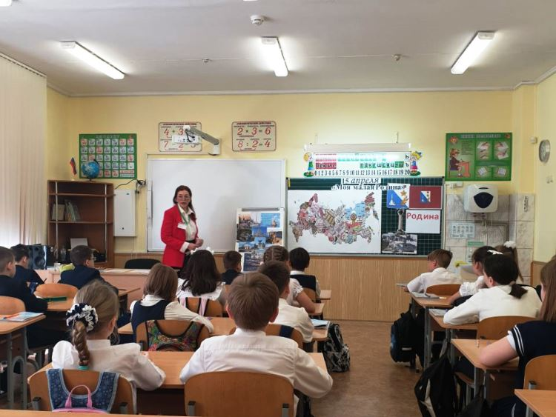

Поздравляем председателя профкома школы N12 учителя начальных классов Галину Курдюмову-Левицую со вторым местом в региональном этапе конкурса "Учитель года 2024".
Победителем стала учитель истории и обществознания школы N 8 Татьяна Лехновская. Третье место по итогам всех испытаний заняла учитель начальных классов школы N58 Ирина Булгакова.
Конкурс проходил в школе N58 углубленным изучением общественно-экономических дисциплин имени Героя Советского Союза В.И. Колядина» и состоял из трех очных испытаний: урок, разговор со школьниками с обсуждением социально значимых тем и мастер-класса. Жюри оценивало профессиональные компетенции в области подготовки и организации учебно-воспитательного процесса и учебной деятельности школьников.
Подготовиться к общероссийскому этапу конкурса «Учитель года – 2024» Татьяне Лехновской поможет обучение во Всероссийском профсоюзном тренинг-лагере "Мастерская успеха".

